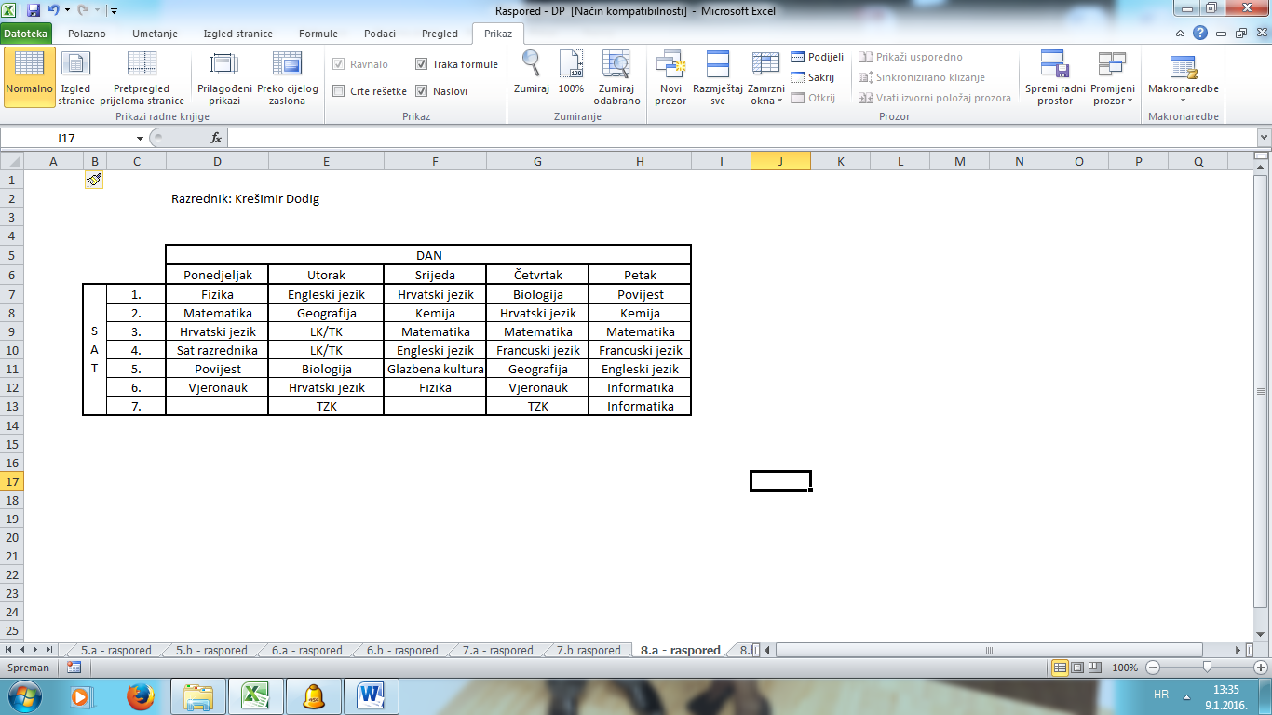

Napomene:
- Nastava engleskoj jezika (srijeda, 4. sat) će se održavati u učionici fizike/tehničke kulture

